Prénom : ................................ | Date : ..................................................................................

 | Je compte jusqu’à… 6 (01)

 |  |  |  |  | 
1 | 2 | 3 | 4 | 5 | 6
 |  | 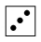 | 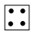 | 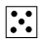 | 

- Combien y a-t-il d’objets ?

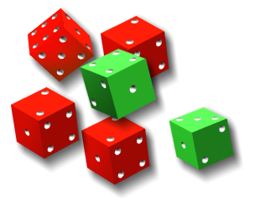 |  |  |  |  |  |  |  |  |  |  |  |  |  | 
 | 4 |  | 5 |  | 6 |  |  | 6 |  | 5 |  | 4 |  |  | 5 |  | 4 |  | 6
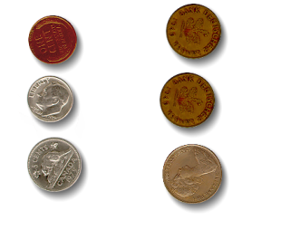 |  |  |  |  |  |  |  |  |  |  |  |  |  | 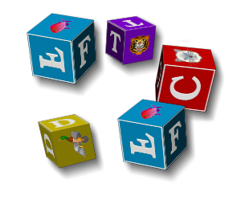
 | 6 |  | 4 |  | 5 |  |  | 4 |  | 5 |  | 6 |  |  | 5 |  | 6 |  | 4
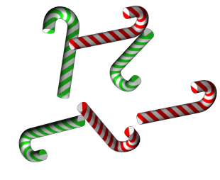 |  |  |  |  |  |  |  |  |  |  |  |  |  | 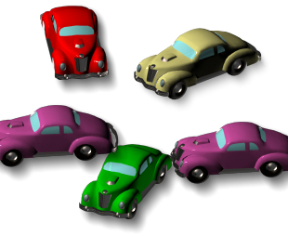
6 |  |  |  |  |  |  | 5 |  |  |  |  |  |  | 5

- Recopie chaque nombre trois fois:
1 | 2 | 3 | 4 | 5 | 6
1 1 1 | 2 2 2 | 3 3 3 | 4 4 4 | 5 5 5 | 6 6 6

